Colegio Santa María de Maipú
Departamento de Inglés

RETROALIMENTACIÓN WORKSHEET 4° Básico n° 12
Unit 3 “What sport do you like?” Semana 10 de agosto
OA 13: Escribir (copiar o completar) palabras y oraciones simples de acuerdo a un modelo,
acerca de deportes, gustos y disgustos.

Complete the chart, write the name of each sport

 | SPORT
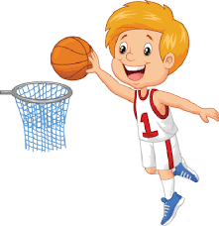 | basketball
 | football
 | tennis
 | Boxing
 | karate
 | soccer
 | Canoeing
 | Weightlifting

